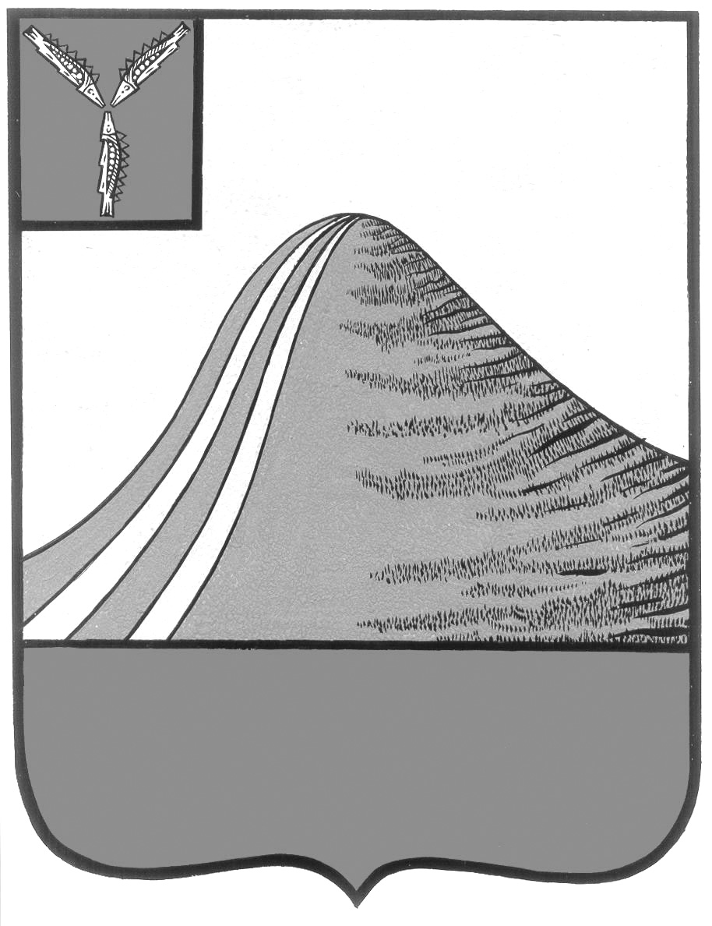
АДМИНИСТРАЦИЯ ЛЫСОГОРСКОГО МУНИЦИПАЛЬНОГО РАЙОНА
САРАТОВСКОЙ ОБЛАСТИ

П О С Т А Н О В Л Е Н И Е

от 22 октября 2018 года № 501

р.п.Лысые Горы

О внесении изменений в постановление
администрации Лысогорского муниципального района
от 19 февраля 2013 года № 128

В соответствии с Гражданским кодексом Российской Федерации, Федеральным законом от 6 октября 2003 года № 131-ФЗ «Об общих принципах организации местного самоуправления в Российской Федерации» и приказом министерства экономического развития РФ от 30 августа 2011 года № 424, администрация Лысогорского муниципального района ПОСТАНОВЛЯЕТ:
дополнить приложение №2 к постановлению администрации Лысогорского муниципального района от 19 февраля 2013 года № 128 «Об утверждении реестра объектов недвижимости муниципальной собственности Лысогорского муниципального района» объектами, согласно приложению к настоящему постановлению.

Глава Лысогорского
муниципального района С.А. Девличаров

Приложение № 1 к постановлению
администрации Лысогорского
муниципального района
от 22.01.2018 г. № 501

РАЗДЕЛ 2. Сведения о муниципальном движимом имуществе

Реестровый номер | Наименование движимого имущества | Балансовая стоимость  руб. | Дата возникновения и прекращения права муниципальной собственности | Реквизиты документов-оснований возникновения (прекращения) права мун. соб. | Сведения об установленных в отношении мун. движ. имущества ограничениях (обременениях) с указанием основания и даты их возникновения и прекращения
 | LADA, 210740 LADA 2107 VIN XTA21074092918149, тип ТС легковой, категория В, год выпуска 2009, модель, № двигателя 21067, 9561913, шасси (рама) № отсутствует, кузов № XTA21074092918149, цвет темно-зеленый, мощность двигателя 72,7л.с(53,5 кВт), рабочий объем двигателя 1568, тип двигателя бензиновый | 172000,00 | 15.10.2018 | Распоряжение от 08.10.2018 года № 897-р, акт приема-передачи от 15.10.2018 года | Отсутствие прав третьих лиц

Глава Лысогорского
муниципального района С.А. Девличаров

